Práctica Módulo 2  
SQL

short line

En base a las tablas facilitadas en formato “csv” dentro de la ruta “*m2-sql\data\nycflights”* crear las tablas en PostgreSQL, popularlas con el contenido de los documentos y realizar los siguientes ejercicios:

## 

Ejercicio 0: A partir del modelo de datos relacionales que se muestra a continuación indicar en caso de ser aplicable cómo se conformarán las Primary y Foreign keys  
  
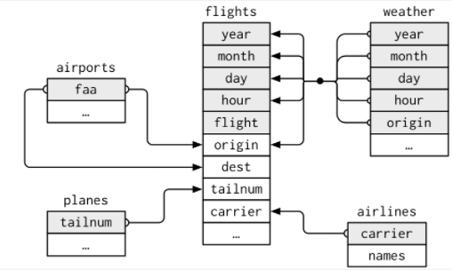

Ejercicio 1:

1. Genere 5 queries distintas que permitan observar las primeras 100 observaciones de cada una de las tablas y familiaricese con las variables.  
    ¿Son estas autodescriptivas?
2. Revise el paquete con la documentación y corrobore si las definiciones de las variables coinciden con lo que esperaba ([link](https://cran.r-project.org/web/packages/nycflights13/nycflights13.pdf))

Ejercicio 2: Escriba y ejecute queries que respondan a las siguientes preguntas:

1. ¿Cuáles son todos los aviones producidos entre 1980 y 1990 por el fabricante BOEING?
2. ¿Qué aerolíneas poseen el patrón ‘Air’ en sus nombres?
3. ¿Qué aeropuertos se encuentran al sur del aeropuerto Miami Intl (MIA)?
4. ¿Cuáles son las 10 mayores precipitaciones registradas en la tabla *weather*?
5. ¿Qué vuelos han recorrido distancias menores a 90 millas o superiores a 4980 millas?

Ejercicio 3: Escriba y ejecute queries que respondan a las siguientes preguntas:

1. ¿Cuáles fueron los 5 días del año 2013 en que se han registrado más vuelos? ¿Cuántos vuelos se registraron?
2. ¿Cuántos aviones hay para cada combinación de tipo y motor?
3. ¿Cuál es la cantidad de aeropuertos que se encuentran a una altitud mayor a 1000 pies?
4. ¿Cuáles son las temperaturas máximas y mínimas para cada origen en cada mes?
5. ¿Cuál es el porcentaje de aeropuertos que poseen el patrón ‘Air’ en sus nombres? (requiere investigar)

Ejercicio 4: Escriba y ejecute queries que respondan a las siguientes preguntas:

1. ¿Qué fabricante construye los aviones que en promedio recorren las mayores distancias?
2. Para cada aeropuerto, ¿qué aerolínea es la que inicia más viajes? (dificil)
3. ¿Cuál es el retraso promedio al despegar cuando se registran precipitaciones vs cuando no se registran? (requiere investigar)